ФГБОУ «Прогимназия № 43» УДП РФ

Картотека зимних игр
для детей раннего возраста

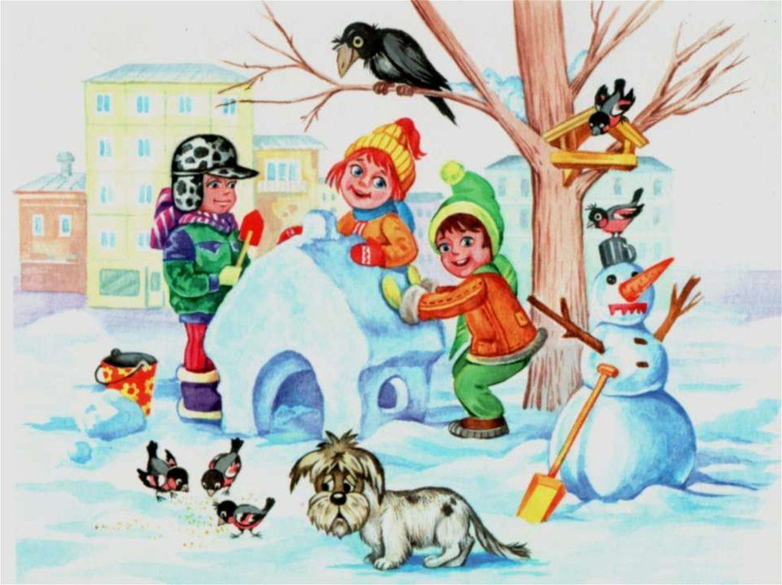
Воспитатели: Прыгункова Л.А.
Ситникова Е.В.

Москва
2024

Игра «Тучи»
Слушаем стихи и выполняем различные движения.
Тучи по небу плывут –
Были там, а стали тут.
(Поднимаем руки вверх, качаем ими из стороны в сторону.)
Тучи ниже опустились,
Над домами появились. (Руки перед собой, качаем ими из стороны в сторону.)
(Вот из туч летят снежинки,
Белоснежные пушинки. (Вращаем кистями рук.)
В воздухе они кружатся,
На земле ковром ложатся. (Приседаем.)

Игра «Снежная королева»
Слушаем стихи и выполняем различные движения.
Закружились, полетели
Все снежинки выше ели. (Поднимаем руки вверх, делаем фонарики.)
Выше клёна, выше крыши,
Выше сосен, дома выше. (Тянемся вверх.)
Вот летят снежинки вправо,
Вот летят снежинки влево. (Делаем фонарики вправо-влево.)
Вверх летят, внизу кружатся,
Как им скажет королева. (Делаем фонарики, поднимая руки вверх и опуская вниз.)
Королеве снежной надо,
Чтоб весь день они кружились, (Кружимся на месте.)
А потом чтоб тихо, плавно
Все на землю опустились. (Приседаем.)

Игра «Снежинки»
Слушаем стихи и делаем весёлый массаж: касаемся пальчиками разных частей тела.
Падают снежинки,
Белые пушинки.
Падают на плечи,
Падают на ножки,
Падают на щёчки,
Также на ладошки.
Падают на грудку,
Падают на нос.
С Северного полюса
Ветер их принёс.

Игра «Зайка»
Слушаем стихи и выполняем различные движения.
Зайке холодно зимой,
Он бежит к себе домой. (Бежим на месте.)
Зайке холодно сидеть,
Надо лапочки погреть. (Хлопаем в ладоши.)
Зайке холодно стоять,
Надо Зайке поскакать. (Прыгаем на месте и вперёд.)

Игра «Ветер и тучки»
Воспитатель играет роль ветра. Дети - тучки. Когда ветер дует, тучки движутся по небу: дети ходят по комнате, кружатся. Когда ветер перестаёт дуть, тучки останавливаются и замирают. Игра проводится несколько раз.

Игра «Танец снежинок»
Воспитатель говорит детям, что снежинки очень любят танцевать, и предлагает придумать танец снежинок. Когда звучит музыка, дети (снежинки) кружатся, красиво танцуют. Как только музыка заканчивается, дети приседают: снежинки опускаются на землю. Затем игра повторяется.
Игра «Убираем снег»
На полу - кусочки белой бумаги. Это снег. Дети быстро собирают свою часть снега, пока звучит музыка. Затем игра повторяется.

Игра «Зайцы и Волк»
Роль Волка играет воспитатель (или кто-то из детей). Все дети - зайцы. Они прыгают, бегают, веселятся. Воспитатель говорит: «Волк!» Дети должны быстро спрятаться в домик (в заранее обозначенное место) или просто присесть и замереть. Того, кто не успел спрятаться, или того, кто пошевелился, Волк забирает. Игра закончится, когда все зайцы будут пойманы.

Игра «Деревья зимой»
Слушаем стихи и выполняем различные движения.
Шапки снежные надели
Клёны, липы, сосны, ели. (Показываем: надеваем шапки.)
Вот могучий старый дуб.
Снежный он надел тулуп. (Показываем: надеваем тулуп.)
Ветер сильно вдруг подул,
И деревья он нагнул. (Машем руками перед собой и дуем, как ветер.)
Все деревья закачались.
Шубы, шапки потерялись. (Качаемся из стороны в сторону, трясём руками перед собой.)

Пальчиковая гимнастика «Птички зимой»
Прилетайте, птички! («Зовущие» движения пальцами обеих рук)
Сала дам синичке. («Режущие движения» одной ладони по другой)
Приготовлю крошки, (Пальцы щепоткой – «крошить» хлеб)
Хлебушка немножко. (Тереть подушечки пальцев друг о друга)
Эти крошки – голубям, (Вытянуть вперёд правую руку с раскрытой ладонью)
Эти крошки – воробьям. (Тоже самое с левой ладонью)
Галки да вороны,
Ешьте макароны! (Тереть ладонь о ладонь, катая из хлеба макароны)

Пальчиковая гимнастика «Зимние забавы»
Что зимой мы любим делать?
В снежки играть, на лыжах бегать,
На коньках по льду кататься,
Вниз с горы на санках мчаться. (Поочередно соединяют большой палец с остальными.)
Новогодние игрушки
Праздник приближается,
Елка наряжается.
(Поднимают руки вверх «к макушке елки» и, опуская вниз, разводят в стороны.)
Мы развешали игрушки:
Бусы, шарики, хлопушки. (Поочередно соединяют большой палец с остальными.)
А здесь фонарики висят,
Блеском радуют ребят. (Крутят ладошками в воздухе - «фонарики».)

Пальчиковая гимнастика «Прогулка»
Раз, два, три, четыре, пять (загибаем пальчики)
Мы во двор пошли гулять (указательным и средними пальчиками "идем" по ладошке)
Бабу снежную слепили (катаем ручками "комок")
Птичек крошками кормили ("кормим птичек ")
С горки мы потом катались (ведём указательным пальцем правой руки по ладони левой руки)
А ещё в снегу валялись (кладём ладошки на стол то одной стороной, то другой)
Все в снегу домой пришли (отряхиваем ладошки)
Суп поели ("едим суп"),
Спать легли (ладошки под щечку).

